2.1 引言

2.1.1 编写目的

编写此文档的目的是进一步定制软件开发的细节问题,希望能使本软件开发工作更具体，是便于客户、分析人员和软件设计人员进行理解和交流客户通过需求规格说明书在分析阶段即可初步判定目标[软件](https://baike.baidu.com/item/%E8%BD%AF%E4%BB%B6/12053" \t "/Users/yang/Documents\\x/_blank)能否满足其原来的期望，设计人员则将需求规格说明书作为[软件设计](https://baike.baidu.com/item/%E8%BD%AF%E4%BB%B6%E8%AE%BE%E8%AE%A1/10170122" \t "/Users/yang/Documents\\x/_blank)的基本出发点。最终，目标系统应提供给用户的功能与客户需求达成一致。

2.1.2 背景

随着移动互联网的发展和智能手机的普及，母婴行业PC时代必将被移动互联网时代所取代。随着二孩政策的放开，母婴市场的需求不断的扩大，母婴类APP开发市场前景愈发明朗。由于现在很多新生父母基本都是80/90后，相较于传统的学习方式来说，他们更喜欢简单方便的手机软件，因此母婴APP的存在将会受到不少父母的喜爱。

软件系统名；母婴健康护理系统

任务提出者：尹世兴

开发者：尹世兴、杨杰、侯晓峰、刘晓锋、陶杰、陈云德

用户：孕期母亲、专业母婴护理医护人员、孕期母亲护理人员

开发条件：Qt，服务器

外部实体：app没有与其他平台对接的渠道，仅为用户提供相关的价值信息，是否被采纳取决于用户个人意向。

2.2 任务概述

2.2.1 目标

本软件开发属于独立开发软件。

背景材料：

随着二孩政策的放开，母婴市场的需求不断的扩大，市场前景非常明朗，随着移动互联网的发展，智能手机的普及，母婴行业PC时代必将被移动会联网时代所取代，现在是妈妈们的互联网时代，妈妈们的主体人都是85后、90后，可以说这一波人都是伴随着互联网成长起来的一代，所以在怀孕和育儿的特殊时间，将成为这个群体最主要的获取信息的渠道。

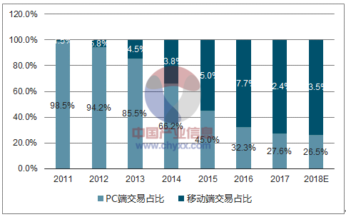

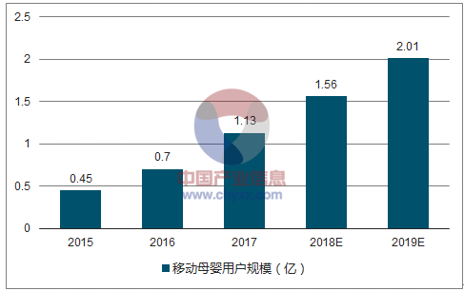

目标：融合社交和电商

1. 以母婴为切入点解决用户的社交需求，增强用户粘度。提供高效的社会化，个性化，群体化的社交服务。譬如孕育百科、妈妈健康、育儿知识、母婴用品、亲自宝典。
2. 引进高端化、品质化母婴产品以至能打动90后为主的新生代妈妈们的心。新生代消费者更愿意对“有机、营养健康、安全、无添加、纯天然、高品质、环保”概念商品买单。譬如：童装童鞋、车床玩具、喂养用品、洗护用品、孕婴用品。

作用范围：

1. 孕妇、宝妈、婴儿
2. 出售母婴产品的商家

2.2.2 用户特点

本软件最终用户包含：管理员、游客、注册用户、商家。

首先，本软件需要一名管理员，负责对本软件的进行日常维护，确保软件的可用性以及安全性。管理员的另一个重要工作就是负责用户信息管理。因此，能够胜任管理员工作的人员比较基本一定的软件知识，并且能及时与软件开发商联系并解决后期出现的软件问题。除此之外还要求管理员具备应有的职业道德，有信息安全意识，富有责任心。所以管理员应该精通SQL语言，熟悉软件开发，有开发语言基础。

游客作为本软件的使用者，只能浏览本软件上发布的社交信息以及商品信息(读功能)，他们没有留言、评论发帖等注册用户用户的功能(写入功能)。

注册用户作为本软件的最大受益者，也是本软件的最大用户者，使用本软件的频率最高。他们可以充分的使用本软件上所有完备的功能(读写功能)，任何符合网络法律的操作都将被允许。

本软件的预期使用频度：

管理员：高

游客：低

注册用户：较高

商家：较高

2.2.3 假定和约束

假定：用户能够提供交付测试的环境，用户能够参与到需求的核对工作

约束：本系统的最后交付日期是2020.6.30

设计和实现上的限制：

2.3 需求规定

2.3.1 对功能的规定

表1.1 功能预览表

|  |  |  |
| --- | --- | --- |
| 功能 | 具体描述 | 可使用此功能的角色 |
| 首页（阅读/签到） | 首页的主要功能是孕妇签到记录和孕妇阅读。 | 管理员、游客(只读)、注册用户 |
| 线上咨询 | 提供找医院、找医生、诊疗服务。 | 管理员、游客(只读)、注册用户 |
| 社区 | 以母婴为切入点解决用户的社交需求，增强用户粘度。提供高效的社会化，个性化，群体化的社交服务。 | 管理员、注册用户 |
| 商城 | 引进高端化、品质化母婴产品以至能打动90后为主的新生代妈妈们的心。 | 管理员、注册用户、商家 |
| 个人中心 | 记录个人信息、偏好设置。 | 管理员、注册用户 |

表1.2 业务流程图

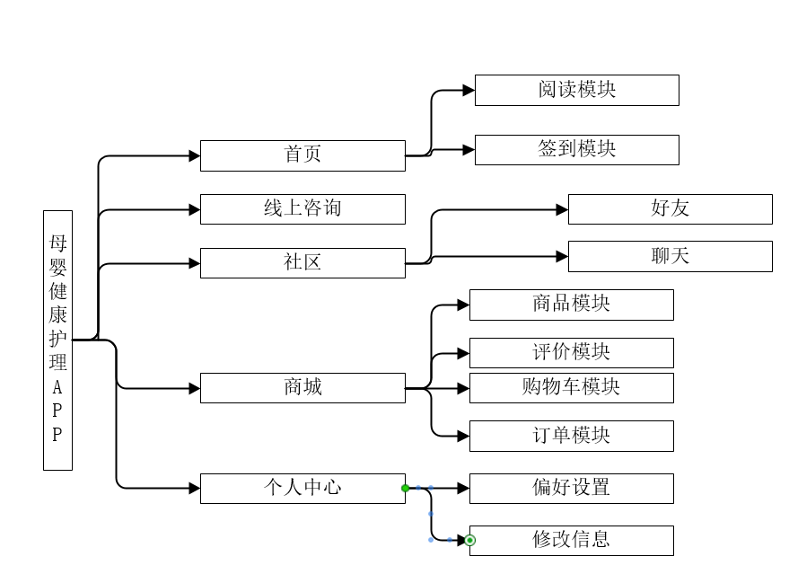

2.3.2 对性能的规定

2.3.2.1 精度

手机cpu足够app的运行，用户操作流程正规

接口返回信息完整，个性化推荐精准

2.3.2.2 时间性要求

对于用户的点击、请求和社交信息传输应该响应快速，减少除网络问题以外的软件问题。

软件使用的流畅度达到标准范围。

2.3.2.3 灵活性

1.移动端比之PC端应用简单、操作简化、内容简洁，移动端更能满足更多用户的需求

2.用户查询信息的时间将不会被设备固定，可以随时随地开始

3.大数据时代，移动端更好的为用户做推送服务

2.3.3 输入输出要求

无

2.3.4 数据管理能力要求

数据容量的限制取决于服务器数据库的最大容量值，整个数据库的增长取决于app上线之后，在正常的运行条件下，每个周期数据库的增长速度，在手机内存足够大以及手机无限制的情况下，数据的存取不受限制。

在后期如果数据量增长过大或过快，可以采用数据归档方式对数据库的增量和速度进行管理。

2.3.5 故障处理要求

软件在升级过程中，或由于操作不当可能产生报错

1. 异常报错：软件出现异常错误时，会卡死或者闪退，错误信息会自动保存并且在再次启动时发送至服务器。
2. 操作错误：如果用户出现操作错误，程序自动重新加载该界面，操作错误严重时程序自动退出。

2.4 运行环境规定

2.4.1 设备

功能完备的Android机均可

2.4.2 支持软件

Eclipse，SQL server 2008